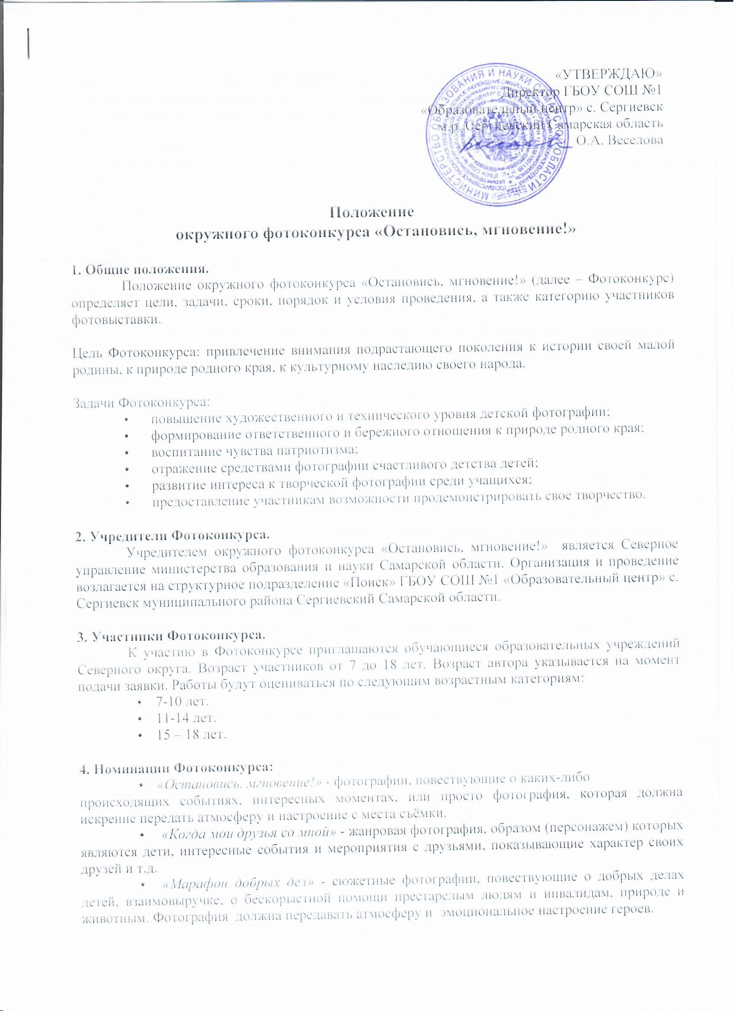
«УТВЕРЖДАЮ»
Директор ГБОУ СОШ №1
«Образовательный центр» с. Сергиевск
м.р. Сергиевский Самарская область
______________ О.А. Веселова

Положение
окружного фотоконкурса «Остановись, мгновение!»

1. Общие положения.
Положение окружного фотоконкурса «Остановись, мгновение!» (далее – Фотоконкурс) определяет цели, задачи, сроки, порядок и условия проведения, а также категорию участников фотовыставки.

Цель Фотоконкурса: привлечение внимания подрастающего поколения к истории своей малой родины, к природе родного края, к культурному наследию своего народа.

Задачи Фотоконкурса:
• повышение художественного и технического уровня детской фотографии;
• формирование ответственного и бережного отношения к природе родного края;
• воспитание чувства патриотизма;
• отражение средствами фотографии счастливого детства детей;
• развитие интереса к творческой фотографии среди учащихся;
• предоставление участникам возможности продемонстрировать свое творчество.

2. Учредители Фотоконкурса.
Учредителем окружного фотоконкурса «Остановись, мгновение!» является Северное управление министерства образования и науки Самарской области. Организация и проведение возлагается на структурное подразделение «Поиск» ГБОУ СОШ №1 «Образовательный центр» с. Сергиевск муниципального района Сергиевский Самарской области.

3. Участники Фотоконкурса.
К участию в Фотоконкурсе приглашаются обучающиеся образовательных учреждений Северного округа. Возраст участников от 7 до 18 лет. Возраст автора указывается на момент подачи заявки. Работы будут оцениваться по следующим возрастным категориям:
• 7-10 лет.
• 11-14 лет.
• 15 – 18 лет.

4. Номинации Фотоконкурса:
• «Остановись, мгновение!» - фотографии, повествующие о каких-либо
происходящих событиях, интересных моментах, или просто фотография, которая должна искренне передать атмосферу и настроение с места съёмки.
• «Когда мои друзья со мной» - жанровая фотография, образом (персонажем) которых являются дети, интересные события и мероприятия с друзьями, показывающие характер своих друзей и т.д.
• «Марафон добрых дел» - сюжетные фотографии, повествующие о добрых делах детей, взаимовыручке, о бескорыстной помощи престарелым людям и инвалидам, природе и животным. Фотография должна передавать атмосферу и эмоциональное настроение героев.

5. Срок проведения Фотоконкурса и фотовыставки.
Фотографии принимаются в цифровом виде, в формате JPEG направленные на электронный адрес оргкомитета poisk-konkyrs@mail.ru до 21.02.2018г. Вместе с работами высылается заявка в формате Word (Приложение 1).
Работы, отправленные на другие адреса, учитываться не будут.
Заседание жюри состоится 27 февраля 2019 г. в 14:00 часов по адресу: 446552 Самарская область, Сергиевский район, п.г.т. Суходол, ул. Молодогвардейская, 25. Оргкомитет совместно с жюри рассмотрит присланные фотографии, произведет отбор лучших работ и определит победителей.
Сведения о победителях будут опубликованы на сайте: http://sergievskpoisk.minobr63.ru/

6. Основные требования, предъявляемые к фотографиям:
• Фотографии (в электронном виде) должны соответствовать следующим требованиям: формат файла – jpg, разрешение 1000 пикселей по длинной стороне;
• На фотоконкурс принимаются цветные фотографии;
• К фотографиям могут быть применены только кадрирование, корректировки яркости, контраста и цветового баланса;
• Работы, ранее участвовавшие в окружном фотоконкурсе «Остановись, мгновение», не принимаются;
• Принимаются фотографии, сделанные за период с 2017 по 2019 год;
• Авторы имеют право представить свои работы в нескольких номинациях, но не более 3 фоторабот в каждой номинации.

Требования к имени файлов фотографий:
• Для отправки на конкурс педагог формирует папку с работами участников конкурса, подписывает папку (Образовательная организация, ФИО педагога).
• Внутри папки каждый файл фотографии должен быть подписан (Имя файла фотографий состоит из первых букв фамилии, имени, возраста и через дефис порядкового номера (01, 02, 03). Буквы в имени файлов только латинские.
Пример:
Автор – Плотникова Мария
Возраст – 12
Подала на конкурс 3 фотографии
Имена файлов фотографий: pm12-01.jpg, pm12-02.jpg, pm12-03.jpg

7. НЕ принимаются на Фотоконкурс:
• фотографии, не соответствующие тематике Фотоконкурса;
• с размерами, не соответствующими Правилам Фотоконкурса;
• с датой в углу фотографии и различными надписями.

8. Критерии оценки работ участников:
• соответствие теме Фотоконкурса и номинации;
• оригинальность творческой идеи;
• эстетическое, эмоциональное воздействие фотографий;
• соответствие фотографий техническим требованиям;
• композиция и сложность исполнения;
• выразительность снимков;
• общее восприятие.

9. Подведение итогов конкурса.
Итоги подводятся членами жюри по окончании Фотоконкурса. Сведения о победителях будут опубликованы на сайте http://sergievskpoisk.minobr63.ru/
Работы, награжденные дипломами, остаются в СП «Поиск» в качестве методического материала.

10. Руководство конкурса и судейская коллегия.
Общее руководство осуществляет оргкомитет, созданный из числа методистов и педагогов структурного подразделения «Поиск» ГБОУ СОШ №1 «Образовательный центр» с. Сергиевск Оргкомитет утверждает состав жюри, определяет порядок работы жюри, подводит итоги Фотоконкурса на основании решения жюри.

11. Порядок подачи заявок.
Заявка в формате Word (Приложение 1) и работы направляются на электронный адрес оргкомитета: poisk-konkyrs@mail.ru до 21.02.2018г.

Справки по телефонам:
2-76-70, 89277443468 Карягина Валентина Васильевна, Мельникова Елена Владимировна,
или по электронной почте: E-mail: sergievsk.poisk@mail.ru

Приложение № 4

ЗАЯВКА
на участие в окружном фотоконкурсе «Остановись, мгновение»

Образовательное учреждение  Фамилия, имя, отчество руководителя  контактная информация (телефон, e-mail). |  |  | ГБОУ СОШ №1 «Образовательный центр» с.Сергиевск
Фамилия, имя, отчество педагога
(предоставленного участника).
Контактная информация педагога (телефон, e-mail).
Список фотографий
Фамилия, имя, автора | Возраст | Имя файла (без расширения) |  | Название работ | Номинация
Пример заполнения списка фотографий
Фамилия, имя, автора | Возраст | Имя файла | Название работы | Номинация
Плотникова Мария | 12 лет | pm12-1 | Осенний листопад | Удивительный мир природы
 |  | pm12-2 | Зимние забавы | Остановись, мгновение!
 | 14 лет |  | Удачный кадр

